Pintos Project 4: Virtual Memory

담당 교수 : 김영재
이름 / 학번 : 김리나 / 20221531
개발 기간 : 11/28~12/21

- 개발 목표
- 해당 프로젝트에서 구현할 내용을 간략히 서술
Pintos 운영체제에 가상 메모리 시스템을 도입하여 물리 메모리의 크기 제약을 극복하고, 다중 프로세스 환경에서의 안정적인 메모리 관리를 목표로 한다.
Supplemental Page Table, Page Fault Handling, Lazy Loading, Swap, Pseudo-LRU, Stack Growth을 설계하고 적용한다.
- 개발 범위 및 내용
  - 개발 범위
- 아래 각 항목 개발의 필요성 또는 개발 시 기대되는 결과를 간략히 서술
  - Page Table & Page Fault Handler
기존 Pintos는 프로세스 생성 시 모든 데이터를 물리 메모리에 즉시 적재하므로 메모리 낭비가 심하고 초기 로딩 속도가 느리다는 단점이 있다.
각 페이지의 메타데이터를 관리하는 보조 페이지 테이블(SPT)과 페이지 폴트 핸들러를 구현함으로써, 실제 메모리 접근이 발생할 때 프레임을 할당하는 Lazy Loading을 수행할 수 있다.
이를 통해 불필요한 메모리 점유를 줄이고, 한정된 자원 내에서 더 많은 프로세스를 효율적으로 실행하는 효과를 기대할 수 있다.
  - Disk Swap
물리 메모리(RAM)의 크기는 제한적이어서, 이를 초과하는 대용량 프로그램이나 다수의 프로세스를 동시에 실행하는 데 물리적 한계가 존재한다.
스왑(Swap) 시스템을 도입하여 사용 빈도가 낮은 페이지를 디스크로 내보내고(Eviction), 필요할 때 다시 메모리로 불러오는 메커니즘을 구현한다.
이를 통해 물리 메모리의 용량 한계를 극복하여 마치 더 큰 메모리를 가진 것처럼 시스템을 운영할 수 있으며, 시스템의 처리량(Throughput)과 가용성을 극대화할 수 있다.
  - Stack Growth
현재 Pintos의 user stack은 단일 페이지(4KB)로 크기가 고정되어 있어, 스택 오버플로우가 발생하기 쉽다.
스택 포인터(esp)가 현재 할당된 영역을 넘어설 때, 이를 유효한 접근으로 감지하고 자동으로 물리 프레임을 추가 할당하는 동적 스택 확장 기능을 구현한다.
결과적으로 프로세스는 최대 스택 크기(8MB) 내에서 유연하게 메모리를 사용할 수 있게 되어 프로그램 실행의 안정성이 보장된다.

  - 개발 내용
- 아래 항목의 내용만 서술
  - Page fault가 발생하는 이유와 이를 handling하는 전반적인 과정을 서술
Page Fault는 프로세스가 커널 영역이나 접근 권한이 없는 주소에 접근할 때,
또는 Swap Out이나 Lazy Loading으로 인해 물리 메모리에 존재하지 않는 데이터(Disk에 저장된 페이지)를 요청할 때 발생한다.
이때 핸들러는 주소의 유효성을 검증한 뒤, 접근이 유효하다면 보조 페이지 테이블(SPT)을 통해 디스크 상의 위치(파일 또는 스왑 슬롯)를 찾아내고 물리 프레임에 적재하여 복구한다.
  - Disk swap 발생 시 사용한 page replacement algorithm에 대해 서술
LRU를 근사한 Clock Algorithm (Second Chance)을 사용하였다. 프레임을 순회하며 하드웨어의 Accessed Bit를 확인하는데, 비트가 1이면 0으로 초기화하여 기회를 한 번 더 주고, 0일 경우 해당 페이지를 Eviction 대상으로 선정한다.
이때 Dirty Bit를 확인하여 페이지가 수정되었다면 스왑 디스크(또는 파일)에 변경된 값을 갱신(Write-back)한 뒤 해제한다.
  - Stack growth 구현 시 stack 확장 여부를 판단할 수 있는 방법에 대해 서술
Page Fault 발생 시 해당 주소에 대한 vm_entry가 존재하지 않는 경우, 해당 접근이 스택 확장을 위한 것인지 판단한다.
이때 Fault 주소가 현재 스택 포인터(esp)와 인접해 있는지 확인하고, 유효하다면 스택 확장 함수를 호출하여 페이지를 할당한다.
단, 최대 스택 크기(8MB)를 초과하거나 메모리 부족으로 할당이 불가능할 경우 예외를 발생시킨다.

- 추진 일정 및 개발 방법
  - 추진 일정
- II. A. 개발 범위를 포함하여 구현 내용에 대한 일정 작성
    - 11/28 ~ 11/30 : Page Table & Page Fault Handler 개발
    - 12/1 ~ 12/3 : Disk Swap 개발
    - 12/4 ~ 12/6 : Stack Growth 개발
    - 12/20 ~ 12/21 : 보고서 작성
  - 개발 방법
- II. B.의 개발 내용을 구현하기 위해 각각에 대해 다음 사항들을 포함하여 설명
  - 수정해야하는 소스코드
  - 수정하거나 추가해야 하는 자료구조
  - 수정하거나 추가해야 하는 함수
(1) Page Table 관리 및 Lazy Loading 구현
1) 수정해야 하는 소스코드
- src/vm/page.h, src/vm/page.c : 가상 메모리 관리 및 SPT 구현
- src/userprog/process.c : 프로세스 생성 및 종료 시 SPT 초기화/해제, 세그먼트 로딩 방식 수정
2) 수정하거나 추가해야 하는 자료구조
- struct vm_entry : 가상 페이지의 메타데이터를 저장하는 구조체
- struct thread : vm_entry들을 관리하는 해시 테이블인 struct hash vm 멤버를 추 가한다.
3) 수정하거나 추가해야 하는 함수
- vm_init() : 스레드 생성 시 vm 해시 테이블을 초기화한다.
- vm_destroy() : 프로세스 종료 시 해시 테이블 내의 모든 vm_entry와 연결된 물 리 프레임, 스왑 슬롯 자원을 해제한다.
- insert_vme(), find_vme() : 해시 테이블에 vm_entry를 삽입하거나 주소로 검색하 는 헬퍼 함수
- load_segment() : 파일 데이터를 즉시 메모리에 올리는 대신, vm_entry를 생성 하고 파일 정보를 기록하여 해시 테이블에 등록하는 방식으로 변경한다.

(2) Page Fault Handler 및 Stack Growth
1) 수정해야 하는 소스코드
- src/userprog/exception.c : 페이지 폴트 예외 처리 로직 수정
2) 수정하거나 추가해야 하는 함수
- page_fault() : cr2 레지스터에서 폴트 주소를 가져와 유효성을 검사한다.
SPT에 해당 페이지가 존재하는지 확인하고, 존재한다면 handle_mm_fault()를 호 출하여 로딩한다.
존재하지 않는다면 esp – 32 <= fault_addr을 확인하여 스택 확장 여부를 판단한 다.
스택 확장 조건 만족 시, 새로운 VM_ANON 타입의 vm_entry를 생성하고 물리 프레임을 할당하여 스택 영역을 늘린다.
- handle_mm_fault() : 페이지 타입에 따라 디스크 파일 로딩(VM_BIN, VM_FILE) 또는 스왑 인(VM_ANON)을 수행하고 PTE를 갱신한다.

(3) Disk Swap 및 Pseudo-LRU
1) 수정해야 하는 소스코드
- src/vm/frame.h, src/vm/frame.c : 물리 프레임 관리 및 교체 정책 구현
- src/vm/swap.h, src/vm/swap.c : 스왑 디스크 입출력 관리
2) 수정하거나 추가해야 하는 자료구조
- struct frame : 물리 프레임 정보를 담는 구조체
- struct list frame_table : 현재 사용 중인 모든 프레임을 관리하는 전역 리스트.
- struct list_elem *clock_ptr : Clock Algorithm을 위한 순회 포인터.
- struct bitmap *swap_map : 스왑 영역의 사용 여부를 관리하는 비트맵.
3) 수정하거나 추가해야 하는 함수
- alloc_page(): 새로운 물리 프레임을 할당한다. 메모리가 부족할 경우 try_to_free_pages()를 호출한다.
- try_to_free_pages(): Clock Algorithm을 사용하여 Victim 프레임을 선정한다.
Accessed Bit가 1이면 0으로 만들고 넘어가며(Second Chance), 0이면 Eviction한다.
Dirty Page 처리: VM_FILE 타입은 파일 시스템에 Write-back하고, VM_ANON 타입은 스왑 영역으로 보낸다.
- vm_swap_in(), vm_swap_out(): 스왑 디스크의 특정 슬롯(섹터)에 데이터를 읽거 나 쓴다.

(4) Memory Mapped Files 및 동기화
1) 수정해야 하는 소스코드
- src/userprog/syscall.c: 시스템 콜 핸들러와 파일 시스템 관련 시스템 콜 수정 및 mmap/munmap 구현
- src/userprog/process.c : 프로세스 로딩 함수 수정
2) 수정하거나 추가해야 하는 자료구조
- struct mmap_file : mmap된 파일 정보를 관리.
- struct thread : struct list mmap_list 멤버 추가 (해당 스레드의 mmap 파일 목 록).
3) 수정하거나 추가해야 하는 함수
- system call (create, remove, open) : 여러 프로세스가 동시에 파일을 생성하거나 열 때 파일 구조가 손상되는 것을 막기 위해, filesys_lock을 획득하고 해제하도록 수정
- load 함수 : process.c의 load() 함수는 실행 파일을 열어서 메모리에 적재한다. 이 과정 역시 파일 시스템 접근이므로, 실행 도중 다른 스레드가 파일 시스템을 변경하지 못하도록 filesys_lock을 적용한다.
- mmap(): 파일을 열고 페이지 단위로 VM_FILE 타입의 vm_entry를 생성하여 SPT에 등록한다.
- munmap(): 매핑된 페이지들을 순회하며, 수정된 페이지(Dirty)는 파일에 저장 (Write-back)하고 메모리에서 해제한다.
- check_user_buffer() : read/write 시스템 콜 시 락을 획득하기 전 호출된다.
사용자 버퍼의 모든 페이지를 미리 참조(Touch)하여 Page Fault를 사전에 발생시 킨다.
이를 통해 락을 보유한 상태에서 Eviction이 발생하여 다시 파일 시스템 락을 요 청하는 재귀 락(Recursive Lock) 패닉과 교착 상태를 방지한다.

- 연구 결과
  - Flow Chart
- II. B. 개발 내용의 각 항목에 대하여 Flow Chart 작성
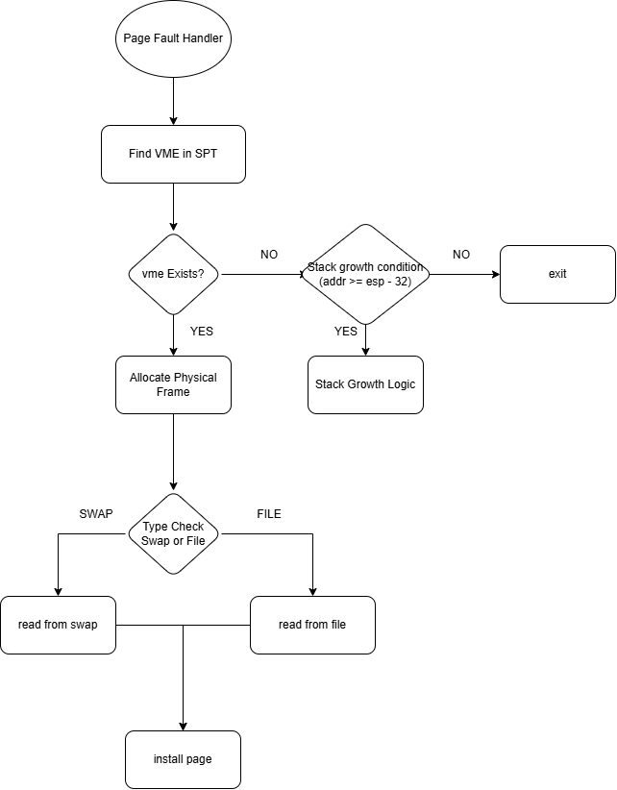

<Page Table & Page fault Handling>

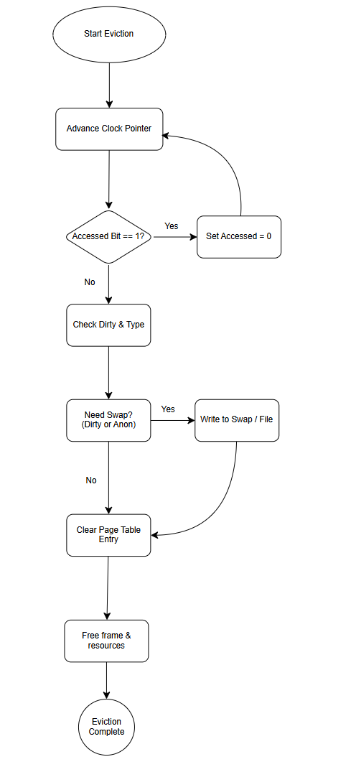
<Disk Swap>

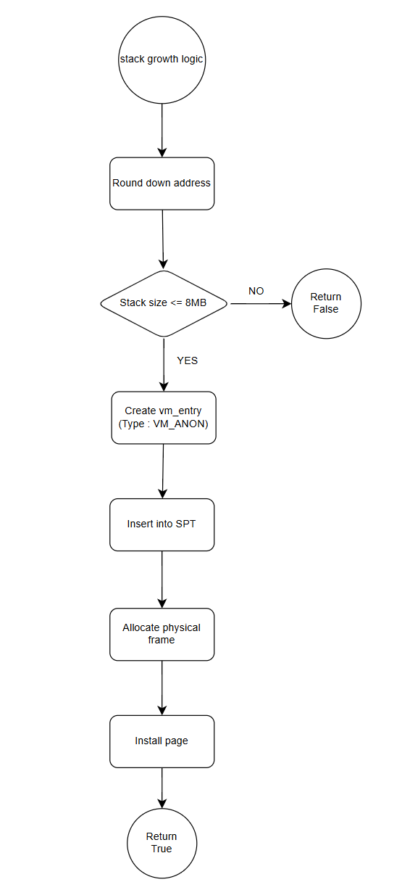
<Stack Growth>

  - 제작 내용
- II. B. 개발 내용의 각 항목에 대하여 실질적으로 구현한 코드의 관점에서 작성 (구현 내용, 알고리즘 등을 명확히 서술할 것)
  - 구현에 있어 Pintos에 내장된 라이브러리나 자체 제작한 함수를 사용한 경우 이에 대해서도 설명
- 개발 중 발생한 문제나 이슈가 있으면 이를 간략히 설명하고 해결한 방식에 대해 설명

1. Page Table 관리 및 Lazy Loading 구현
1) SPT 구성
thread.h의 struct thread 멤버로 struct hash vm 추가
struct thread
{
.
.
.
//project 4
struct hash vm;
struct list mmap_list;
int next_mapid;
#endif

각 프로세스(struct thread)마다 가상 주소 공간을 관리하기 위해 해시 테이블(struct hash vm)을 도입하였다.
page.h에 vm_entry 구조체 정의
/* 페이지 타입 정의 */
#define VM_BIN 0 /* 실행 파일 (Binary) */
#define VM_FILE 1 /* 메모리 매핑 파일 (mmap) */
#define VM_ANON 2 /* 스왑/스택 (Anonymous) */

/* 가상 페이지 정보를 담는 구조체 (Supplemental Page Table Entry) */
struct vm_entry {
uint8_t type; // 페이지 타입 (VM_BIN, VM_FILE, VM_ANON)
void *vaddr; // 가상 주소 (Virtual Address)
bool writable; // 쓰기 가능 여부
bool is_loaded; // 물리 메모리에 로드되었는지 여부

/* 파일 시스템 관련 (VM_BIN, VM_FILE) */
struct file *file; // 매핑된 파일 포인터
size_t offset; // 파일 내 오프셋
size_t read_bytes; // 읽어야 할 바이트 수
size_t zero_bytes; // 0으로 채울 바이트 수

/* 스왑 관련 (VM_ANON) */
size_t swap_slot; // 스왑 슬롯 인덱스

/* 해시 테이블 연결용 */
struct hash_elem elem;
};
vm/page.h에 vm_entry 구조체를 정의하여 가상 주소(vaddr), 페이지 타입, 물리 프레임 주소, 파일 오프셋, 읽기/쓰기 권한 등을 저장한다. Pintos 내장 매크로인 hash_entry를 활용하여 데이터에 접근하였으며, 해시 테이블 구동을 위해 vm_hash_func()와 vm_less_func()를 page.c에 구현하여 hash_init 시 설정해 주었다.

page.c의 vm_init() 함수
void vm_init (struct hash *vm) {
hash_init(vm, vm_hash_func, vm_less_func, NULL);
}
프로세스 생성 시 해시 테이블(vm)을 초기화(hash_init)한다.

page.c의 find_vme() 함수
struct vm_entry *find_vme (void *vaddr) {
struct vm_entry vme;
vme.vaddr = pg_round_down(vaddr);
struct hash_elem *e = hash_find(&thread_current()->vm, &vme.elem);
return e ? hash_entry(e, struct vm_entry, elem) : NULL;
}

주소를 가지고 vm_entry를 찾는 함수
page.c의 insert_vme() 함수
bool insert_vme (struct hash *vm, struct vm_entry *vme) {
return hash_insert(vm, &vme->elem) == NULL;
}
load_segment나 mmap 등에서 entry를 테이블에 넣을 때 쓰는 함수
page.c의 vm_destroy_func(), vm_destroy() 함수
static void vm_destroy_func (struct hash_elem *e, void *aux UNUSED) {
struct vm_entry *vme = hash_entry(e, struct vm_entry, elem);

/* 1. 메모리에 로드된 상태라면 물리 프레임 해제 */
if (vme->is_loaded) {
struct thread *t = thread_current();
void *kpage = pagedir_get_page(t->pagedir, vme->vaddr);
if (kpage != NULL) {
free_page(kpage);
pagedir_clear_page(t->pagedir, vme->vaddr);
}
}
/* 2. 메모리에 없고 스왑 영역에 있다면, 스왑 슬롯 해제 */
else if (vme->type == VM_ANON) {
vm_swap_free(vme->swap_slot);
}

free(vme);
}

void vm_destroy (struct hash *vm) {
hash_destroy(vm, vm_destroy_func);
}
vm_destroy() 함수 내에 hash_destroy 함수의 인자로 호출되어 해시 테이블(vm)에 등록된 모든 vm_entry를 순회하며, 할당된 물리 프레임과 스왑 슬롯을 모두 해제한다.
process.c의 setup_stack() 함수 수정
static bool
setup_stack (void **esp)
{
uint8_t *kpage;
bool success = false;

kpage = alloc_page (PAL_USER | PAL_ZERO);
if (kpage != NULL)
{
success = install_page (((uint8_t *) PHYS_BASE) - PGSIZE, kpage, true);
if (success)
{
*esp = PHYS_BASE;

/* 초기 스택 페이지에 대한 vm_entry 생성 및 등록 */
struct vm_entry *vme = malloc(sizeof(struct vm_entry));
if (vme) {
vme->vaddr = ((uint8_t *) PHYS_BASE) - PGSIZE;
vme->type = VM_ANON;
vme->writable = true;
vme->is_loaded = true;

if (!insert_vme(&thread_current()->vm, vme)) {
free(vme);
} else {
add_page_to_frame(kpage, vme); // 프레임 테이블 연결
}
}
}
else
{
free_page (kpage);
}
}
return success;
}
최초로 할당되는 스택 페이지에 대해서도는 vm_entry를 생성하도록 수정하였다.
초기 스택 주소에 대해 VM_ANON 타입의 vm_entry를 생성한다.
이 페이지는 Lazy_loading이 아니라 즉시 물리 프레임이 할당되므로 is_loaded = true로 설정한다.
생성된 엔트리를 insert_vme()를 통해 해시 테이블에 등록하고, add_page_to_frame()을 호출하여 프레임 테이블과도 연결함으로써, 초기 스택 페이지 또한 나중에 Swap Out 관리가 가능하도록 통일성을 확보했다.

2) Lazy Loading
process.c의 load_segment() 함수에서 Lazy Loading 구현

/*Lazy Loading 구현: 물리 메모리 할당 대신 vm_entry 생성 */

/* 1. vm_entry 생성 */
struct vm_entry *vme = malloc(sizeof(struct vm_entry));
if (vme == NULL) return false;

/* 2. 정보 설정 (파일의 위치, 읽을 크기 등) */
vme->type = VM_BIN; // 바이너리 파일
vme->vaddr = upage;
vme->writable = writable;
vme->is_loaded = false; // 아직 로드 안 됨
vme->file = reopen_file; // 파일 포인터 저장
vme->offset = ofs; // 읽어야 할 오프셋
vme->read_bytes = page_read_bytes;
vme->zero_bytes = page_zero_bytes;

/* 3. 해시 테이블에 등록 */
if (!insert_vme(&thread_current()->vm, vme)) {
free(vme);
return false;
}

/* Advance. */
read_bytes -= page_read_bytes;
zero_bytes -= page_zero_bytes;
upage += PGSIZE;

/* 다음 페이지를 위해 오프셋 증가 */
ofs += page_read_bytes;
load_segment() 함수 내 while()문 안에서 Lazy Loading 구현을 위해
프로세스 로딩 시 데이터를 즉시 메모리에 적재하지 않고, vm_entry만 생성하여 SPT에 등록하는 방식으로 변경하였다.
exception.c의 page_fault() 수정
if (not_present) {
/* SPT(보조 페이지 테이블)에 이미 존재하는지 먼저 확인
(Swap Out된 페이지거나, 파일 매핑된 페이지인 경우) */
struct vm_entry *vme = find_vme(fault_addr);
if (vme != NULL) {
/* 이미 관리되고 있는 페이지라면 복구(Load) 시도 */
if (handle_mm_fault(vme)) {
return;
}
/* 복구 실패 시 종료 */
exit(-1);
}

/* SPT에 없다면, 그때 스택 확장 조건인지 확인 */
if ((PHYS_BASE - EIGHT_MB <= fault_addr && fault_addr < PHYS_BASE) &&
(f->esp - 32 <= fault_addr))
{
void *kpage = alloc_page(PAL_USER | PAL_ZERO);
if (kpage != NULL) {
struct vm_entry *new_vme = malloc(sizeof(struct vm_entry));
if (new_vme != NULL) {
new_vme->vaddr = pg_round_down(fault_addr);
new_vme->type = VM_ANON;
new_vme->writable = true;
new_vme->is_loaded = true;

if (insert_vme(&thread_current()->vm, new_vme)) {
if (pagedir_set_page(thread_current()->pagedir, new_vme->vaddr, kpage, true)) {
add_page_to_frame(kpage, new_vme);
return;
}
}
free(new_vme);
}
free_page(kpage);
}
printf("Fail: Fault Addr: %p, Present: %d, Stack Limit Check: %d\n",
fault_addr, not_present,
(PHYS_BASE - EIGHT_MB <= fault_addr && fault_addr < PHYS_BASE));
/* 스택 확장 실패 시 종료 */
exit(-1);
}
}
find_vme()를 호출하여 해당 주소의 메타데이터를 찾는다. 존재할 경우 handle_mm_fault()를 호출하여 VM_BIN이나 VM_FILE 타입에 따라 디스크에서 파일을 읽어오고, palloc_get_page()로 할당받은 프레임에 적재한다.

2. Disk Swap 및 페이지 교체
1) 프레임 테이블 관리
frame.c에 frame_table 리스트 생성
static struct list frame_table;
물리 메모리의 모든 프레임 상태를 추적하기 위해 전역 리스트인 frame_table을 생성하고, <list.h> 라이브러리를 사용하여 관리하였다.
frame.c에 alloc_page() 함수
struct page *alloc_page (enum palloc_flags flags) {
void *kpage = palloc_get_page(flags);
while (kpage == NULL) {
kpage = try_to_free_pages(flags);
}
struct frame *f = malloc(sizeof(struct frame));
if (f == NULL) { palloc_free_page(kpage); return NULL; }
f->kpage = kpage;
f->thread = thread_current();
f->vme = NULL;
lock_acquire(&frame_lock);
list_push_back(&frame_table, &f->elem);
if (clock_ptr == NULL || clock_ptr == list_end(&frame_table)) clock_ptr = &f->elem;
lock_release(&frame_lock);
return kpage;
}
페이지 할당 시 struct frame을 생성하여 리스트에 삽입한다.

2) Eviction 및 Clock Algorithm
frame.c의 try_to_free_pages() 함수
static void *try_to_free_pages (enum palloc_flags flags) {
struct list_elem *e = clock_ptr;
if (list_empty(&frame_table)) PANIC("Frame table is empty, but memory is full!");

lock_acquire(&frame_lock);
while (true) {
if (e == list_end(&frame_table)) e = list_begin(&frame_table);
struct frame *f = list_entry(e, struct frame, elem);

if (f->vme == NULL) {
e = list_next(e);
continue;
}

struct thread *t = f->thread;

/* 1. Second Chance (Accessed Bit) */
if (pagedir_is_accessed(t->pagedir, f->vme->vaddr)) {
pagedir_set_accessed(t->pagedir, f->vme->vaddr, false);
}
else {
/* 2. Eviction 및 Write-back 결정 */
bool dirty = pagedir_is_dirty(t->pagedir, f->vme->vaddr);

// 2-1. VM_FILE (mmap) 처리
if (f->vme->type == VM_BIN && !dirty) {
f->vme->is_loaded = false;
}
else if (f->vme->type == VM_FILE) {
if (dirty) {
file_write_at(f->vme->file, f->kpage,
f->vme->read_bytes, f->vme->offset);
}

f->vme->is_loaded = false;
}
else {
size_t swap_index = vm_swap_out(f->kpage);
if (swap_index == BITMAP_ERROR) PANIC("Swap Disk is Full!");

f->vme->swap_slot = swap_index;
f->vme->type = VM_ANON; // 타입 변경 (Swap-backed)
f->vme->is_loaded = false;
}

pagedir_clear_page(t->pagedir, f->vme->vaddr);
palloc_free_page(f->kpage);

if (clock_ptr == &f->elem) clock_ptr = list_next(e);
list_remove(&f->elem);
free(f);
lock_release(&frame_lock);
return palloc_get_page(flags); // 새 페이지 반환
}
e = list_next(e);
}
}

물리 메모리가 부족할 때 호출되는 함수로, Eviction의 진입점이다.
페이지 교체 알고리즘은 함수 내부의 while 루프에 Clock Algorithm으로 구현하였으며, 전역 변수 clock_ptr을 이용해 프레임 테이블을 순회하면서 하드웨어의 Accessed Bit를 확인하고 Second Chance를 부여하였다.

3) Disk Swap
frame.c의 try_to_free_pages() 함수
while loop 안에서 pagedir_is_dirty()를 통해 페이지의 수정 여부를 확인하고, 페 이지 타입(VM_FILE or VM_ANON)에 따라 파일에 쓸지(file_write_at), 스왑으로 보 낼지(vm_swap_out) 결정한다.
swap.c의 vm_swap_init() 함수
/* 스왑 시스템 초기화 */
void vm_swap_init (void) {
swap_block = block_get_role(BLOCK_SWAP);
if (swap_block == NULL) {
return; // 스왑 디스크가 없으면 초기화 중단
}

/* 스왑 영역의 크기를 페이지 단위로 계산 */
size_t swap_size = block_size(swap_block) / SECTORS_PER_PAGE;

/* 비트맵 생성 (모든 비트를 0(false)으로 초기화) */
swap_map = bitmap_create(swap_size);
bitmap_set_all(swap_map, false);

lock_init(&swap_lock);
}
가상 메모리 시스템 시작 시 호출되어 시스템에 할당된 스왑 디스크 영역을 가져오고, swap_map 비트맵을 모두 0으로 세팅해서 생성한다.
swap.c의 vm_swap_in() 함수
/* 스왑 영역(swap_index)에서 데이터를 읽어 메모리(kpage)로 복원 (Swap In) */
void vm_swap_in (size_t swap_index, void *kpage) {
if (swap_block == NULL || swap_map == NULL) return;

lock_acquire(&swap_lock);

/* 해당 슬롯이 사용 중인지 확인 (사용 중이어야 데이터가 있음) */
if (bitmap_test(swap_map, swap_index) == false) {
lock_release(&swap_lock);
return; // 에러 처리: 비어있는 슬롯을 읽으려 함
}

/* 8개의 섹터를 연속으로 읽어옴 */
for (int i = 0; i < SECTORS_PER_PAGE; i++) {
block_read(swap_block, swap_index * SECTORS_PER_PAGE + i,
kpage + (i * BLOCK_SECTOR_SIZE));
}

/* 읽어온 슬롯은 이제 비어있는 것으로 처리 (Swap Slot 해제) */
bitmap_flip(swap_map, swap_index);

lock_release(&swap_lock);
}
page fault 발생 시, 해당 페이지가 스왑 영역에 존재할 경우 데이터를 물리 메모리로 다시 읽어들인다. 다 읽었다면 bitmap_flip을 호출해 다른 페이지가 해당 슬롯을 재사용할 수 있도록 해준다.

swap.c의 vm_swap_out() 함수
/* 메모리(kpage)의 데이터를 스왑 영역으로 내보냄 (Swap Out) */
size_t vm_swap_out (void *kpage) {
if (swap_block == NULL || swap_map == NULL) return -1; // PANIC 대신 에러 코드 리턴

lock_acquire(&swap_lock);

/* 빈 슬롯(false)을 찾아서 첫 번째 인덱스를 반환 (First Fit) */
size_t swap_index = bitmap_scan_and_flip(swap_map, 0, 1, false);

if (swap_index == BITMAP_ERROR) {
lock_release(&swap_lock);
return BITMAP_ERROR; // 스왑 공간 부족
}

/* 8개의 섹터에 나누어 씀 */
for (int i = 0; i < SECTORS_PER_PAGE; i++) {
block_write(swap_block, swap_index * SECTORS_PER_PAGE + i,
kpage + (i * BLOCK_SECTOR_SIZE));
}

lock_release(&swap_lock);

return swap_index; // 저장된 슬롯 번호 반환
}
VM_ANON 타입이거나 스왑이 필요한 경우 호출된다. 이 함수 내부에서 빈 슬롯 탐색, 디스크 I/O 작업이 수행된다.

3. Stack Growth
exception.c의 page_fault()에서 스택을 늘릴지 말지 결정
/* SPT에 없다면, 그때 스택 확장 조건인지 확인 */
if ((PHYS_BASE - EIGHT_MB <= fault_addr && fault_addr < PHYS_BASE) &&
(f->esp - 32 <= fault_addr))
vm_entry가 NULL일 때, esp 포인터를 확인하는 로직이 수행된다.

exception.c의 page_fault()에서 실제 스택 확장 수행
/* SPT에 없다면, 그때 스택 확장 조건인지 확인 */
if ((PHYS_BASE - EIGHT_MB <= fault_addr && fault_addr < PHYS_BASE) &&
(f->esp - 32 <= fault_addr))
{
void *kpage = alloc_page(PAL_USER | PAL_ZERO);
if (kpage != NULL) {
struct vm_entry *new_vme = malloc(sizeof(struct vm_entry));
if (new_vme != NULL) {
new_vme->vaddr = pg_round_down(fault_addr);
new_vme->type = VM_ANON;
new_vme->writable = true;
new_vme->is_loaded = true;

if (insert_vme(&thread_current()->vm, new_vme)) {
if (pagedir_set_page(thread_current()->pagedir, new_vme->vaddr, kpage, true)) {
add_page_to_frame(kpage, new_vme);
return;
}
}
free(new_vme);
}
free_page(kpage);
}
printf("Fail: Fault Addr: %p, Present: %d, Stack Limit Check: %d\n",
fault_addr, not_present,
(PHYS_BASE - EIGHT_MB <= fault_addr && fault_addr < PHYS_BASE));
/* 스택 확장 실패 시 종료 */
exit(-1);
조건 검사를 통과하면 새로운 스택 페이지를 위해 물리 메모리를 할당받는다.
새 페이지의 타입을 VM_ANON으로 설정하고, 쓰기 권한을 부여한다.
SPT에 등록하고, 하드웨어 페이지 테이블에 매핑하여 즉시 사용 가능하도록 만든다.

4. Memory Mapped File
page-merge 관련 test case들을 통과하기 위해 Memory Mapped File도 구현하였 다.
page.h에 struct mmap_file 정의
/* mmap된 파일을 관리하기 위한 구조체 */
struct mmap_file {
int mapid;
struct file *file;
void *vaddr;
size_t size;
struct list_elem elem;
};

mmap_list에 연결되는 노드로, 매핑ID, 파일 객체, 그리고 매핑된 가상 메모리 영역을 추적하기 위한 시작 주소와 크기 정보를 담고 있다.
thread.h의 struct thread 멤버로 list mmap_list, next_mapid 추가
struct thread
{
.
.
.
//project 4
struct hash vm;
struct list mmap_list;
int next_mapid;
#endif
mmap_list는 현재 프로세스가 mmap system call을 통해 매핑한 파일들의 정보(struct mmap_file)를 관리하는 리스트이다.
munmap 호출 시 특정 mapid에 해당하는 매핑 정보를 찾아 해제하거나, 프로세스 종료 시 열려 있는 모든 메모리 매핑을 일괄 해제하기 위해 사용한다.
next_mapid는 메모리 매핑 식별자를 할당하기 위한 카운터 변수이다. mmap 호출 시마다 이 값을 1씩 증가시켜 반환함으로써, 각 매핑 영역에 고유한 ID를 부여하여 관리할 수 있게 한다.
syscall.c의 mmap() system call
/* Project 4: mmap */
mapid_t mmap (int fd, void *addr) {
if (addr == NULL || pg_ofs(addr) != 0 || fd <= 1) return -1;

struct thread *curr = thread_current();
struct file *f = NULL;

if (fd < 128 && curr->FD[fd] != NULL) {
lock_acquire(&filesys_lock);
f = file_reopen(curr->FD[fd]);
lock_release(&filesys_lock);
}

/* 파일 길이 확인 */
lock_acquire(&filesys_lock);
size_t file_len = (f == NULL) ? 0 : file_length(f);
lock_release(&filesys_lock);

if (f == NULL || file_len == 0) return -1;

/* 전체 구간 겹침 검사 */
void *check_addr = addr;
size_t check_len = file_len;
while (check_len > 0) {
if (find_vme(check_addr) != NULL || is_kernel_vaddr(check_addr)) {
lock_acquire(&filesys_lock);
file_close(f);
lock_release(&filesys_lock);
return -1;
}
check_addr += PGSIZE;
if (check_len >= PGSIZE) check_len -= PGSIZE;
else check_len = 0;
}

struct mmap_file *mmap_f = malloc(sizeof(struct mmap_file));
if (mmap_f == NULL) {
lock_acquire(&filesys_lock);
file_close(f);
lock_release(&filesys_lock);
return -1;
}

mmap_f->mapid = curr->next_mapid++;
mmap_f->file = f;
mmap_f->vaddr = addr;
mmap_f->size = file_len;
list_push_back(&curr->mmap_list, &mmap_f->elem);

int32_t ofs = 0;
uint32_t read_bytes = file_len;

while (read_bytes > 0) {
uint32_t page_read_bytes = read_bytes < PGSIZE ? read_bytes : PGSIZE;
uint32_t page_zero_bytes = PGSIZE - page_read_bytes;

struct vm_entry *vme = malloc(sizeof(struct vm_entry));
if (vme == NULL) return -1;

vme->type = VM_FILE;
vme->vaddr = addr;
vme->writable = true;
vme->is_loaded = false;
vme->file = f;
vme->offset = ofs;
vme->read_bytes = page_read_bytes;
vme->zero_bytes = page_zero_bytes;

insert_vme(&curr->vm, vme);

read_bytes -= page_read_bytes;
ofs += page_read_bytes;
addr += PGSIZE;
}
return mmap_f->mapid;
}
mmap system call은 파일을 프로세스의 가상 주소 공간에 매핑하지만, Lazy Loading으로 호출 즉시 디스크에서 데이터를 읽어오지는 않는다.
파일 크기만큼 페이지 단위로 루프를 돌며 vm_entry 구조체를 생성한다. 각 엔트리의 타입을 VM_FILE로 설정하고, 파일 객체, 오프셋, 읽을 바이트 수 정보를 기록한다.
생성된 엔트리를 SPT에 삽입함으로써, 추후 해당 주소 접근 시 Page Fault Handler가 파일을 로딩할 수 있도록 준비한다.

syscall.c의 munmap() system call
void munmap (mapid_t mapping) {
struct thread *curr = thread_current();
struct list_elem *e;
struct mmap_file *mmap_f = NULL;

for (e = list_begin(&curr->mmap_list); e != list_end(&curr->mmap_list); e = list_next(e)) {
struct mmap_file *f = list_entry(e, struct mmap_file, elem);
if (f->mapid == mapping) {
mmap_f = f;
break;
}
}

if (mmap_f == NULL) return;

void *addr = mmap_f->vaddr;
size_t size = mmap_f->size;

while (size > 0) {
struct vm_entry *vme = find_vme(addr);
if (vme != NULL) {
if (vme->is_loaded) {
if (pagedir_is_dirty(curr->pagedir, vme->vaddr)) {
file_write_at(vme->file, vme->vaddr, vme->read_bytes, vme->offset);
}
void *kpage = pagedir_get_page(curr->pagedir, vme->vaddr);
if (kpage) {
free_page(kpage);
pagedir_clear_page(curr->pagedir, vme->vaddr);
}
}
delete_vme(&curr->vm, vme);
}

addr += PGSIZE;
if (size >= PGSIZE) size -= PGSIZE;
else size = 0;
}

lock_acquire(&filesys_lock);
file_close(mmap_f->file);
lock_release(&filesys_lock);
list_remove(&mmap_f->elem);
free(mmap_f);
}
프로세스가 매핑된 메모리를 해제하거나 종료될 때 호출되며, 메모리 상의 변경 사항을 디스크 파일에 반영(Write back)하고 리소스를 정리한다.
vm_entry를 순회하며 pagedir_is_dirty() 함수를 통해 페이지가 수정되었는지 확인한다. 수정된 경우 file_write_at() 함수를 사용하여 변경된 디스크의 원본 파일에 기록한다. 물리 메모리에 로드된 페이지는 palloc_free_page()로 반환하고, 페이지 테이블 매핑(pagedir_clear_page)과 vm_entry를 모두 삭제하여 메모리 누수를 방지한다.

5. Error Handling
1) thread.c의 thread_prior_aging 정의 부분
#ifndef USERPROG
bool thread_prior_aging;
#endif

이전 프로젝트에서 thread.c에 정의한 thread_prior_aging 정의가 #ifndef USERPROG로 감싸져있어 vm 디렉터리에서 테스트하는 이번 프로젝트에서는 제대로 컴파일이 되지 않았다. 아래와 같이 수정하였다.
bool thread_prior_aging;

2) assertion 'is_kernel_vaddr (vaddr)' failed kernel panic
.
.
.
if (!intr_context ()) thread_yield ();
assertion 'is_kernel_vaddr (vaddr)' failed kernel panic이 발생하였고, 이를 해결하기 위해 이전 프로젝트에서 sema_up() 함수에 작성한 thread_yield() 함수 호출 부분을 주석처리함으로써 kernel panic 문제를 해결했다.
3) assertion `!lock_held_by_current_thread (lock)' failed kernel panic
read나 write 시스템 콜 수행 중 시스템 보호를 위해 filesys_lock을 획득한다. 이 때 유저 버퍼에 접근하다가 page fault가 발생하고, 메모리 부족으로 Eviction이 일어나면, 희생될 페이지를 파일에 쓰기 위해 다시 filesys_lock을 요청하게 된다. 이미 lock을 보유한 상태에서 다시 lock을 요청하므로 kernel panic이 발생했다.
syscall.c에 check_valid_buffer() 함수를 구현해서 해결하였다.
//project 4
void check_valid_buffer(void *buffer, size_t size, bool to_write) {
if (buffer == NULL) exit(-1);

/* 버퍼의 시작 주소부터 끝 주소까지 페이지 단위로 순회 */
void *ptr = pg_round_down(buffer);

// buffer + size가 페이지 경계에 걸칠 수 있으므로 end 조건 주의
while (ptr < buffer + size) {
/* 1. 주소 유효성 검사 (유저 영역인지) */
check_addr(ptr);

/* 2. SPT에서 페이지 찾기 (check_address -> find_vme) */
struct vm_entry *vme = find_vme(ptr);

/* 페이지가 없으면 에러 */
if (vme == NULL) {
exit(-1);
}

/* 3. 쓰기 권한 검사 */
/* to_write가 true인데(버퍼에 써야 하는데) 페이지가 read-only라면 에러 */
if (to_write && !vme->writable) {
exit(-1);
}

/* 4. Pinning (미리 로딩) */
/* 여기서 미리 메모리에 접근해서 Page Fault를 발생시켜 로드해 둔다. */
if (to_write) {
// 쓰기 동작을 시도해서 Dirty bit를 켜고 로드함
*(char *)ptr = *(char *)ptr;
} else {
// 읽기 동작을 시도해서 로드함
volatile char c = *(char *)ptr;
(void)c; // 컴파일러 경고 방지
}

/* 다음 페이지로 이동 */
ptr += PGSIZE;
}
}
버퍼의 시작부터 끝까지 페이지 단위로 접근하여 page fault를 미리 발생시킨다. 이를 통해 lock을 획득한 이후에는 page fault가 발생하지 않음을 보장하여 교착 상태를 근복적을 해결하였다.

  - 시험 및 평가 내용
- (채점 대상 테스트 케이스에 해당하는) make check 수행 결과를 캡처하여 첨부
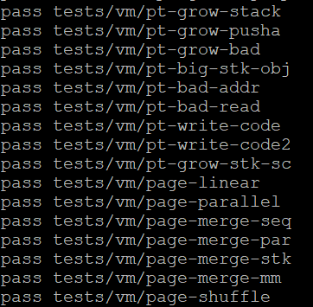
이번 프로젝트에서 요구한 16개의 test case들을 모두 pass했다.

